Кафедра "Гидротехническое и энергетическое строительство"

КУРСОВОЙ ПРОЕКТ

"**Здание ГЭС"**

Выполнил:

Руководитель:

Минск 2008

## Содержание

1. Выбор числа агрегатов, типа и параметров гидротурбины

2. Построение рабочих (мощностных) и эксплуатационной характеристик турбин

3. Расчет турбинной камеры и отсасывающей трубы

4. Выбор генератора и вспомогательного оборудования

4.1 Выбор генератора

4.2 Подбор системы регулирования гидротурбин

4.3 Выбор подъемно-транспортного оборудования

## 1. Выбор числа агрегатов, типа и параметров гидротурбины

Выбор числа агрегатов производится по величине установленной мощности ГЭС и режиму ее работы. Необходимо учитывать минимальную нагрузку ГЭС и ее продолжительность, так как считается опасной длительная работа турбин с нагрузкой менее 40% их мощности. Принимается, что на ГЭС установлено 3 гидроагрегата Zа=3.

Для выбора типа гидротурбины по значению установленной мощности ГЭС и количеству гидроагрегатов определяется мощность одной турбины:



Расчетный напор ГЭС Нр принимается равным средневзвешенному .

Требуемый тип турбины по значениям расчетного напора и мощности турбины находится по сводным графикам областей применения гидротурбин. Точка соответствующая расчетному напору и мощности турбины находится в пределах области работы гидротурбины РО310.

Параметры турбины определяются по главной универсальной характеристике гидротурбины.

Приведенная оптимальная частота вращения турбины =64,5 мин - 1.

Диаметр рабочего колеса может быть определен по формуле:



После округления диаметра до ближайшего нормального =5м.

Частота вращения определяется по средневзвешенному напору из уравнения:



Ближайшая синхронная частота n=200 мин - 1.

Для оценки правильности выбора номинального диаметра рабочего колеса турбины и его частоты вращения на главную универсальную характеристику наносится зона работы турбины (четырехугольник со сторонами при Нmin и  при Нmах и вершинами в точках с координатами , соответствующими максимальной и минимальной мощностям при указанных двух крайних напорах).

Если зона работы турбины располагается в центральной части характеристики, обеспечивая достаточно высокие КПД, выбор параметров турбины считается правильным.











Высота отсасывания турбины



 - отметка УНБ;

К=1,05 - коэффициент запаса;

σ=0,044 - кавитационный коэффициент.

## 2. Построение рабочих (мощностных) и эксплуатационной характеристик турбин

Для оценки энергетических свойств турбин и выбора оптимального режима работы при эксплуатации после определения номинального диаметра рабочего колеса турбины и частоты вращения для заданного диапазона напоров производят построение линейных мощностных (рабочих) характеристик , показывающих эффективность работы турбины при переменной нагрузке, а также напорно-мощностной эксплуатационной характеристики одной турбины и суммарной эксплуатационной характеристики нескольких параллельно работающих турбин в виде изолиний КПД в координатной плоскости мощностей и напоров.

Построение рабочих характеристик.

Приведенная частота вращения турбины и откорректированная приведенная частота для напоров:

Нmin=220,8м –



НР=247,7м - 

Нmax=264,6м –



Поправка приведенной частоты:



С помощью главной универсальной характеристики составляется зависимость . Расчет по построению линейной мощностной характеристики  удобно вести в табличной форме.

Тип турбины РО 310; D1=5м; n=200 об/мин; Δη=4,5%

|  |  |  |  |  |
| --- | --- | --- | --- | --- |
| № режимных точек | Н= 220,8м; | | | |
| ηм,% | η= ηм+Δη,% | , м3/с | N, кВт |
| 1 | 68 | 72,5 | 0,165 | 96256,39 |
| 2 | 70 | 74,5 | 0,17 | 101909,1 |
| 3 | 73 | 77,5 | 0,185 | 115366,9 |
| 4 | 75 | 79,5 | 0, 195 | 124741 |
| 5 | 76 | 80,5 | 0,215 | 139265 |
| 6 | 80 | 84,5 | 0,24 | 163183,2 |
| 7 | 82 | 86,5 | 0,26 | 180966 |
| 8 | 84 | 88,5 | 0,282 | 200816,8 |
| 9 | 86 | 90,5 | 0,305 | 222103,8 |
| 10 | 87 | 91,5 | 0,32 | 235601,8 |
| 11 | 88 | 92,5 | 0,34 | 253062,8 |
| 12 | 89 | 93,5 | 0,37 | 278369,1 |
| 13 | 89 | 93,5 | 0,41 | 308463 |
| 14 | 88 | 92,5 | 0,432 | 321538,6 |
| 15 | 87 | 91,5 | 0,455 | 334996,4 |

|  |  |  |  |  |
| --- | --- | --- | --- | --- |
| № режимных точек | Н= 247,7м; | | | |
| ηм,% | η= ηм+Δη,% | , м3/с | N, кВт |
| 1 | 68 | 72,5 | 0,16 | 110906,2 |
| 2 | 70 | 74,5 | 0,167 | 118951,7 |
| 3 | 73 | 77,5 | 0,18 | 133374,3 |
| 4 | 75 | 79,5 | 0, 19 | 144417,1 |
| 5 | 76 | 80,5 | 0,21 | 161626,7 |
| 6 | 80 | 84,5 | 0,23 | 185815,8 |
| 7 | 82 | 86,5 | 0,25 | 206754,1 |
| 8 | 84 | 88,5 | 0,272 | 230149,6 |
| 9 | 86 | 90,5 | 0,303 | 262173,8 |
| 10 | 87 | 91,5 | 0,32 | 279942,7 |
| 11 | 88 | 92,5 | 0,34 | 300689,8 |
| 12 | 89 | 93,5 | 0,38 | 339698,2 |
| 13 | 88 | 92,5 | 0,42 | 371440,3 |
| 14 | 87 | 91,5 | 0,44 | 384921,2 |
| 15 | 86 | 90,5 | 0,462 | 399750,1 |

|  |  |  |  |  |
| --- | --- | --- | --- | --- |
| № режимных точек | Н= 264,6м; | | | |
| ηм,% | η= ηм+Δη,% | , м3/с | N, кВт |
| 1 | 68 | 72,5 | 0,155 | 118621,5 |
| 2 | 70 | 74,5 | 0,165 | 129758 |
| 3 | 73 | 77,5 | 0,18 | 147254,3 |
| 4 | 75 | 79,5 | 0, 19 | 159446,3 |
| 5 | 76 | 80,5 | 0,21 | 178446,9 |
| 6 | 80 | 84,5 | 0,23 | 205153,2 |
| 7 | 82 | 86,5 | 0,251 | 229183,6 |
| 8 | 84 | 88,5 | 0,275 | 256903,3 |
| 9 | 86 | 90,5 | 0,31 | 296144,8 |
| 10 | 87 | 91,5 | 0,325 | 313905 |
| 11 | 88 | 92,5 | 0,35 | 341746,1 |
| 12 | 88 | 92,5 | 0,4 | 390567 |
| 13 | 87 | 91,5 | 0,429 | 414354,6 |
| 14 | 86 | 90,5 | 0,45 | 429887,6 |

Рассекая рабочие характеристики турбин рядом прямых линий η=const с интервалом через 2%, получают точки равных КПД. Перенося эти точки на координатную сетку N и Н и соединяя их плавными кривыми, строят семейство линий равных КПД.

Для радиально-осевых турбин линия ограничения мощности при напорах Н>Нр строится на основании линии 5% запаса мощности на главной универсальной характеристики, а при напорах Н<Нр мощность турбины не превышает своего максимального значения, соответствующего номинальной мощности агрегата.



Построенная таким образом эксплуатационная универсальная характеристика отражает основные свойства только одной турбины, однако ее недостаточно для оценки условий работы нескольких или всех совместно работающих турбин ГЭС. С этой целью на ее основе строят суммарную эксплуатационную характеристику турбин ГЭС, координаты которой для параллельно работающих двух, трех турбин находятся удвоением, утроением абсцисс всех точек данного напорного режима.





## 3. Расчет турбинной камеры и отсасывающей трубы

Тип турбинной камеры, служащей для подвода воды к рабочим органам гидротурбины, зависит, главным образом от ее мощности и расчетного напора. Крупные и средние реактивные гидротурбины при напорах 40÷700м оборудуются металлическими спиральными камерами. Металлические спиральные камеры, как правило, выполняются с круглыми сечениями с углом охвата 345-350о. Гидромеханический расчет таких камер выполняется по условию  аналитическим способом. При этом в качестве исходного используется уравнение:



φ - координатный угол сечения спирального канала, отсчитываемый от зуба; ρ - радиус сечения спирали; с - постоянный коэффициент 

R=ra+2ρ

Da

*Db*

*D0*

ρ

Значение коэффициента С можно определить из приведенного выше уравнения для условий входного сечения, для которого φ=φmax=350о, а

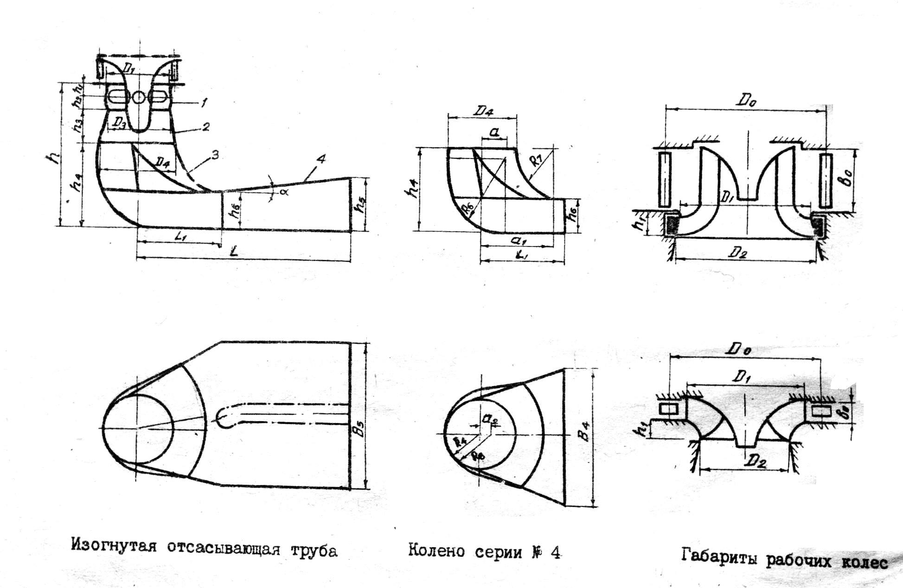



 -

расход через турбину при номинальной мощности, соответствующей расчетному напору.

Vвх=12,5м/с - допустимая средняя скорость потока во входном сечении.



Радиус любого промежуточного сечения спирального канала с координатным углом φ определяется по формуле:



Полный наружный радиус спирального канала в этом сечении: .

Необходимые для расчета и построения камеры значения диаметров Da, Db и D0, а также число лопаток направляющего аппарата Z0 принимается в зависимости от D1.

|  |  |  |  |  |
| --- | --- | --- | --- | --- |
| D1, см | Da, см | Db, см | D0, см | Z0 |
| 500 | 765 | 660 | 580 | 24 |

Расчет по построению очертания спирального канала удобно вести в форме таблицы.

|  |  |  |  |  |  |  |
| --- | --- | --- | --- | --- | --- | --- |
| φ | φ/с | 2ra φ/с |  | ρ | 2ρ | R=2ρ+ra |
| 0 | 0 | 0 | 0 | 0 | 0 | 3,825 |
| 25 | 0,025 | 0, 193 | 0,44 | 0,465 | 0,93 | 4,755 |
| 50 | 0,051 | 0,387 | 0,622 | 0,673 | 1,345 | 5,17 |
| 75 | 0,076 | 0,58 | 0,762 | 0,838 | 1,676 | 5,501 |
| 100 | 0,101 | 0,774 | 0,88 | 0,981 | 1,962 | 5,787 |
| 125 | 0,126 | 0,967 | 0,984 | 1,11 | 2,22 | 6,045 |
| 150 | 0,152 | 1,161 | 1,077 | 1,229 | 2,458 | 6,283 |
| 175 | 0,177 | 1,354 | 1,164 | 1,341 | 2,682 | 6,507 |
| 200 | 0, 202 | 1,548 | 1,244 | 1,447 | 2,893 | 6,718 |
| 225 | 0,228 | 1,741 | 1,32 | 1,547 | 3,095 | 6,92 |
| 250 | 0,253 | 1,935 | 1,391 | 1,644 | 3,288 | 7,113 |
| 275 | 0,278 | 2,128 | 1,459 | 1,737 | 3,474 | 7,299 |
| 300 | 0,304 | 2,322 | 1,524 | 1,827 | 3,655 | 7,48 |
| 325 | 0,329 | 2,515 | 1,586 | 1,915 | 3,83 | 7,655 |
| 350 | 0,354 | 2,709 | 1,646 | 2 | 4 | 7,825 |

Отсасывающие трубы для вертикальных, средних и крупных турбин делают изогнутыми.

Изогнутая отсасывающая труба состоит из следующих характерных элементов:

Начального, включающего рабочую камеру;

Конического (входного) диффузора круглого сечения;

Колена;

Горизонтального (выходного) диффузора прямоугольного сечения.

Размеры отсасывающей трубы D1=5м:

|  |  |  |  |  |  |  |  |  |  |  |  |  |  |  |  |  |  |
| --- | --- | --- | --- | --- | --- | --- | --- | --- | --- | --- | --- | --- | --- | --- | --- | --- | --- |
| Тип отсасы-вающей трубы | h | h1 | h2 | L | B5 | D4 | h4 | h6 | L1 | h5 | B4 | a | R6 | a1 | R7 | a2 | R8 |
| 20 | 11,5 | 1 | 0,5 | 17,5 | 10,85 | 5,2 | 5,2 | 2,55 | 7,05 | 4,7 | 10,85 | 1,845 | 4,395 | 5,675 | 3,2 | 0,4015 | 2,95 |

## 4. Выбор генератора и вспомогательного оборудования

## 4.1 Выбор генератора

На современных ГЭС применяются, как правило, вертикальные трехфазные синхронные гидрогенераторы. При частоте вращения свыше 200 мин-1 применяются подвесные генераторы.

Основные технические параметры гидрогенератора:

Активная мощность

;

Полная (кажущаяся) мощность

;

Напряжение U=18кВ. Нормальная синхронная частота вращения n=200 об/мин; КПД генератора ηген=91%. Диаметр расточки статора:

.

Предельная окружная скорость для шихтованных роторов Vп=145м/с. Разгонная частота вращения nр=Крn1=1,6·200=320 об/мин. Длина активной стали:

.

сэ=12 - коэффициент эффективности использования активных материалов.



Внешний диаметр вала



Высота статора hст= (1,7-1,9) lt=1,8·0,27=4,86м.

Наружный диаметр активной стали Da=Di+ (0,5-0,9) =8+0,5=8,5м

Диаметр корпуса статора Dст= (1,07-1,1) Da=1,1·8,5=9,35м.

Высота верхней крестовины hВК= (0,2-0,25) Di=0,2·8=1,6м.

Диаметр лучей верхней крестовины DВК=Dст=9,35м.

Высота подпятника hп= (0,15-0,2) Di=0,2·8=1,6м.

Диаметр кожуха подпятника dп= (0,4-0,5) Di=0,5·8=4м.

Высота турбинной шахты hш=3м, диаметр

Dш= (1,3-1,5) Di=1,5·8=12м

Высота нижней крестовины hНК= (0,1-0,12) Dш=0,1·12=1,2м.

Диаметр ее лучей DВК=Dш+ (0,3-0,5) =12+0,5=12,5м.

Высота надстройки h0= (0,14-0,2) Di=0,2·8=1,6м, ее диаметр d0= (0,35-0,45) Di=0,4·8=3,2м.

Диаметр кратера генератора Dкр= (1,5-1,85) Di=1,75·8=14м.

Минимальная ширина прохода между воздухоохладителем и стенкой кратера b=0,5м.

Общую массу генератора приближенно можно определить по формуле:



Масса ротора генератора с валом составляет 50-55% от общей массы.

Марка генератора СВФ 8000/270-30.

## 4.2 Подбор системы регулирования гидротурбин

Подбор элементов системы автоматического регулирования гидротурбин ставит задачу определения размеров сервомоторов, типа и параметров маслонапорной установки и регулятора частоты вращения.

МНУ обеспечивает работоспособность системы регулирования и управления гидроагрегатом и состоит из аккумулятора давления (котла), масляного бака с расположенными на нем насосными агрегатами, аппаратурой и приборами.

Для выбора объема аккумулятора необходимо знать количество масла, расходуемого из него при нормальном и аварийном процессах управления гидроагрегатом. Объем аккумулятора МНУ определяется по формуле: Vа= (18-20) VНА=20·0,6=12м3. Рабочий объем направляющего аппарата определяется по формуле:



zн=2 - число поршней, находящихся под давлением одновременно;

Диаметр поршня сервомотора направляющего аппарата:



Максимальный ход поршней сервомоторов: Sнmax= (1,4-1,6) а0max=1,5·0,46=0,7м;

Максимальное открытие лопаток направляющего аппарата:

.

По объему аккумулятора и по номинальному давлению выбирается соответствующая МНУ и определяются ее параметры.

|  |  |  |  |  |  |  |  |  |  |  |
| --- | --- | --- | --- | --- | --- | --- | --- | --- | --- | --- |
| Тип МНУ | Объем Vа, м3 | Основные размеры, мм и масса, т | | | | | | | | |
| Котла | | | | Бака | | | | |
| Нк | D | h1 | Масса | Нб | L | B | A | Масса |
| МНУ 12,5-1/40 | 12,5 | 3950 | 2280 | 720 | 9 | 1600 | 2800 | 2800 | 1800 | 8,2 |



Регуляторы частоты вращения гидротурбин в основном подразделяются на две группы: гидромеханические типа РК и электрогидравлические типа ЭГР. Гидромеханическая часть регуляторов конструктивно выполняется в виде колонки управления, корпус которой унифицирован и является единым для всех типов регуляторов.

Для определения типоразмера регулятора необходимо знать диаметр золотника, который принимается равным диаметру маслопроводов, идущих от золотника к сервомотору.

Величина диаметра маслопровода:



Qз=Vн/Тs=0,6/10=0,06 м3/с –

расход масла через главный золотник регулятора;

Vн=0,6м3 - суммарный объем сервомоторов направляющего аппарата;

Тs=10с - время закрытия направляющего аппарата;

Vм=5м/с - скорость масла в маслопроводе.

Окончательно принимается регулятор РК-150.



|  |  |  |  |  |  |
| --- | --- | --- | --- | --- | --- |
| Марка корпуса | Размеры, мм | | | | Масса, кг |
| Н | h | В | С |
| РК-150 | 1900 | 600 | 1050 | 900 | 2750 |

## 4.3 Выбор подъемно-транспортного оборудования

Для производства подъемно-транспортных операций при монтаже и ремонте гидроагрегатов и вспомогательного оборудования зданий ГЭС, а также обслуживания затворов их водоприемников и отсасывающих труб используют электрические мостовые и козловые краны. Выбор типа основного здания ГЭС производится одновременно с выбором конструкции машзала.